编号：CCN-ZJ-7.3-02

银桥买赠促销活动设计文档

上海中商网络股份有限公司
2016年07月

文档变更历史
版本号 | 日期（年/月/日） | 说明 | 编辑 | 审核
V 1.0 | 2016/07/11 | 初稿 | 徐磊、魏战朋、戴思敏 | 金志新
V 1.1 | 2016/07/13 | 修订稿 | 徐磊、魏战朋、戴思敏 | 金志新

目录
项目名称-模块名称-子模块名称-设计 1
1 总体说明 4
1.1 术语与缩写解释 4
1.2 架构图 4
1.3 数据流 4
1.3.1 XXXX数据 4
1.4 接口说明 4
1.4.1 接口1 4
2 详细说明 5
2.1 模块列表 5
2.2 模块说明 5
2.2.1 模块名称XXXX 5
2.2.1.1 说明 5
2.2.1.2 原型 5
2.2.1.3 流程图 5
2.2.2 模块名称xxxx 6
2.2.2.1 说明 6
2.2.2.2 原型 6
2.2.2.3 流程图 6
2.3 数据结构定义 6
2.3.1 xxxx定义： 6
2.4 数据库设计 6
2.4.1 xxx表（T_xxx_xxxx） 6
2.4.2 xxx表（T_xxx_xxxx） 7

总体说明

系统概述
此系统为促销活动提供基础数据平台支持。

术语与缩写解释
缩写、术语 | 解 释
账号使用人 | 门店店员或者门店店长

架构图

物理架构图：
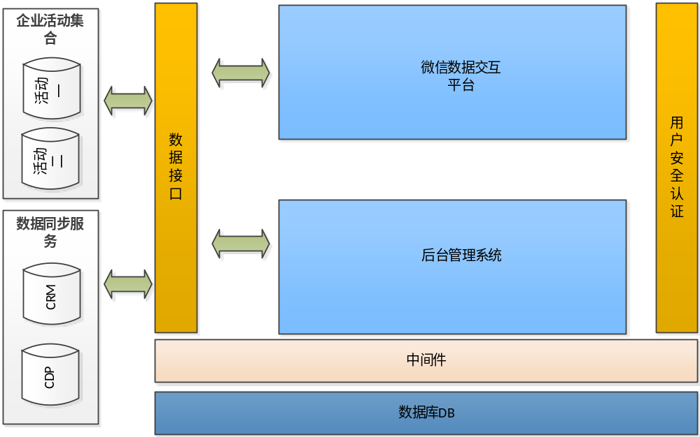

逻辑架构图：
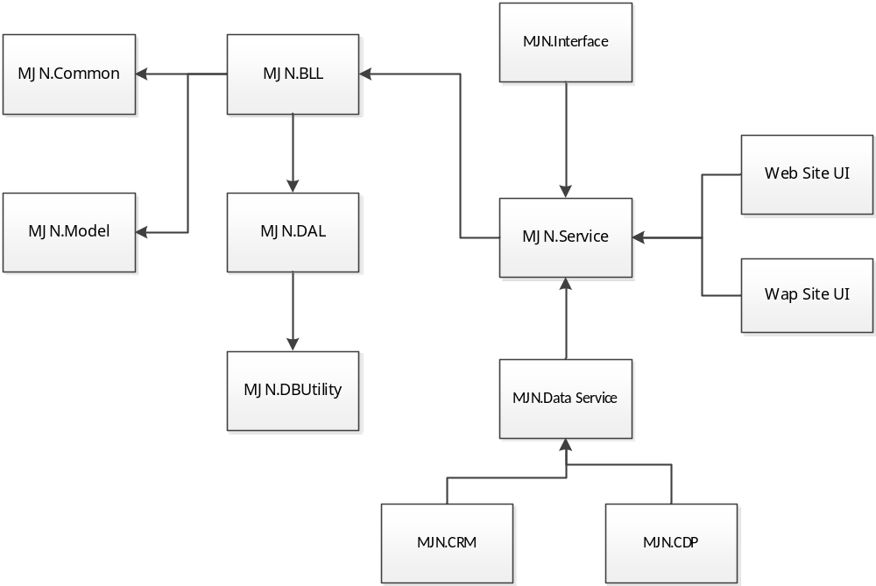

通用公共定义

数据流

XXXX数据

接口和数据同步服务说明

活动内部接口

银桥活动促销内部接口

编号： | CCN_CRS_ WEB _150 | 优先级： | 高
名称： | 银桥买赠促销活动接口（数码真伪验证+产品附属信息查询）
测试地址： | http://accode.zhsh.co/CcnOutService.asmx
功能说明： | 本接口主要提供给Shell 促销平台第三方供应商使用,访问该接口必须使用上海中商网络分配的帐号和密码,同时需要对调用该接口的服务器IP进行数码验证授权。
方法： | public bool Get_AcCodeInterface (string userID, string userPwd, string ip, string acCode, string language, string channel, out string reply, out string systemState)
输入参数： | userID：防伪查询帐号  userPwd：防伪查询密码  ip：查询端消费者IP地址  acCode： 被查询数码  language：查询语言（zh-cn）  channel：查询渠道 （21）
输出参数： | systemState：服务执行状态  10020401数码为真,且首次查询  10020402数码为真,但已经被查询过  10020301 数码为真,但已经超过最大查询次数  00020101数码不存在  003数码不存在  004 数码长度不对  005 查询异常  006 帐号或密码错误  007 数码必须是数值  008 参数为空或值错误  009 接口授权时间不在许可范围之内  101 IP访问限制  102数码不存在  113 查询的IP超过最大的次数限制  Reply：返回信息  <?xml version='1.0' encoding='utf-8' ?>  <result>  <item accode='1111222233334444'> /*accode 接收的数码*/  <resultmsg>0</resultmsg> /* 数码真伪状态 (1:数码正确, 0:数码错误) */  <matchflag>0</matchflag > /*产品匹配状态 (1:符合, 0:不符合) */  </item>  </result>  <?xml version='1.0' encoding='utf-8' ?>  <result>  <item accode='[数码]'> /*accode 接收的数码*/  <result></result> /* 数码答复 */  <resultmsg>0</resultmsg> /* 数码真伪状态 (1:数码正确, 0:数码错误) */  <ActivityName></ActivityName>/* 活动名称*/  <ProductName></ProductName>/* 产品名称 */  <AwardName></AwardName>/* 奖项名称 */  </item>  </result>  备注：  1、在数码错误的情况下活动、产品、奖项名称为空
返回值： | 当输入的数码符合规则时返回值为True, reply的值为预设防伪回复;  当输入的数码不符合规则或发生异常时返回值为false，reply的值为不为预设防伪回复,可能为空也可能为其他错误提示;
备注：

详细说明

模块列表
功能模块 | 子模块 | 概述
后台管理 | 用户和权限管理 | 用户管理
后台管理 | 用户和权限管理 | 权限管理
后台管理 | 用户和权限管理 | 后台模块管理
后台管理 | 用户和权限管理 | 日志管理
后台管理 | 用户和权限管理 | 个人密码修改
后台管理 | 核销模块管理 | 买三赠一核销
后台管理 | 核销模块管理 | 买四赠一核销
后台管理 | 核销报表管理 | 核销明细
后台管理 | 核销报表管理 | 核销统计表

模块构架图
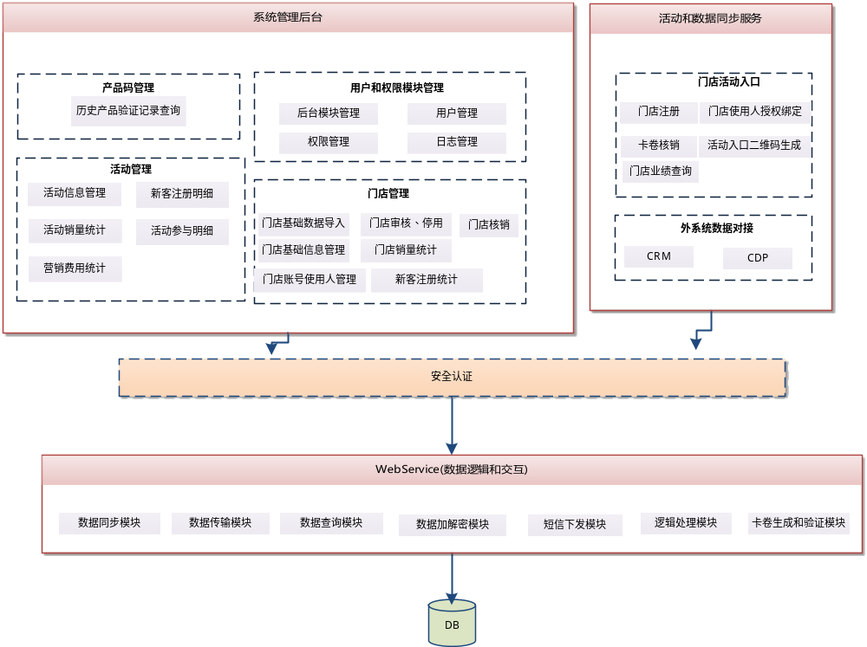

后台系统管理

用户和权限管理

用户管理

说明
功能描述：
- 添加修改用户
管理员用户登录后台进入用户管理页面，在用户列表下，点击“新增用户“ 输入登录用户账号、用户姓名、用户密码、确认密码、选择用户类型、选择状态、选择角色配置点击保存。系统会校验输入信息项是否为空、登录用户字段规则校验，是否重复，如校验通过，系统将填写的数据保存至数据库。
修改用户同理
- 删除用户
右键点击用户列表中的用户，可选择删除或者修改。
- 用户列表
在用户列表下显示的字段，用户帐号、用户名、用户类型、状态，“编辑”按钮。可通过点击“编辑”按钮编辑当前选定用户

原型

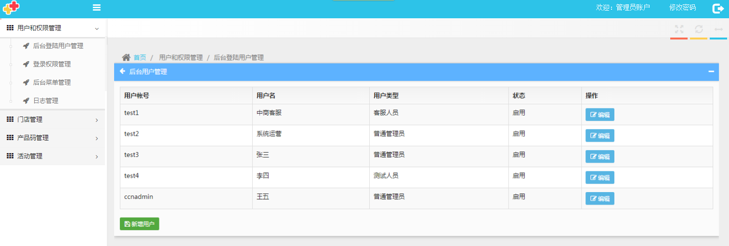

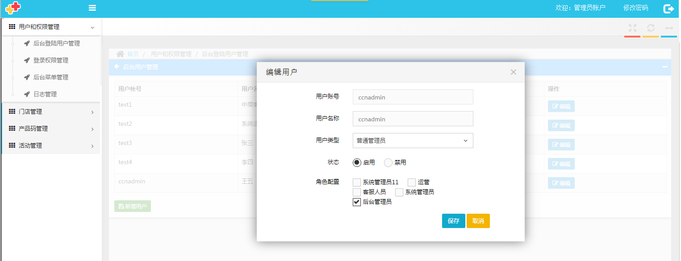

流程图
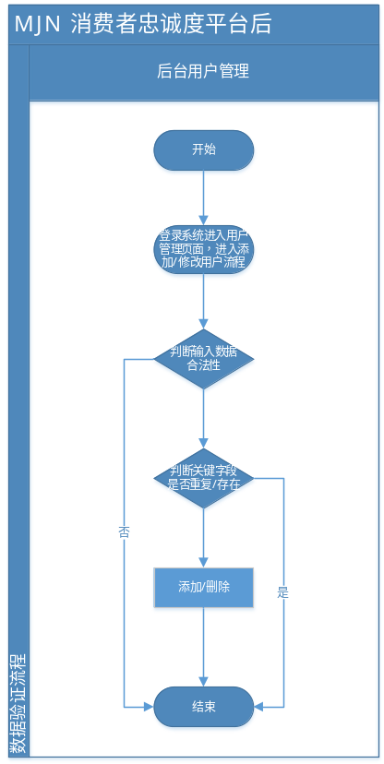

Key Data
字段名称 | 描述 | 校验 | 是否必填 | 类型
登录用户帐号 | 登录用户帐号 | 不能为空、不能重复 | 必填 | TextBox
登录用户密码 | 登录用户密码 | 不能为空、符合密码规则 | 必填 | TextBox
确认密码 | 登录用户确认密码 | 符合密码规则 | 必填 | TextBox
用户类型名称 | 用户类型，数据来源平台 | 不能为空 | 必选 | List
用户姓名 | 登录用户姓名 | 不能为空 | 必填 | TextBox
状态 | 可用、不可用状态 | 不能为空 | 必选 | List
角色 | 用户所属角色，数据来源与权限管理模块 | 不能为空 | 必选 | List
保存 | 用于提交保存数据按钮 |  | 可操作 | Button
取消 | 用于取消保持数据的按钮 |  | 可操作 | Button

权限管理

说明
功能描述：
- 新增用户权限，填写角色名称并且给该角色勾选需要显示的页面。点击保存，校验改角色名称是否存在，判断成功后，添加成功并保存。
- 编辑用户权限，修改角色名称并且修改该角色要显示的页面。点击保存，校验改角色名称是否存在，判断成功后，添加成功并保存。
- 启用、停用改角色权限。停用之后，相关角色的用户账号将无法登入后台。启用则将重新开启。

原型

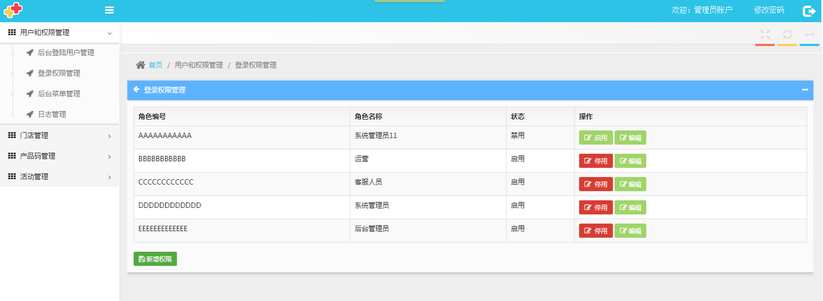

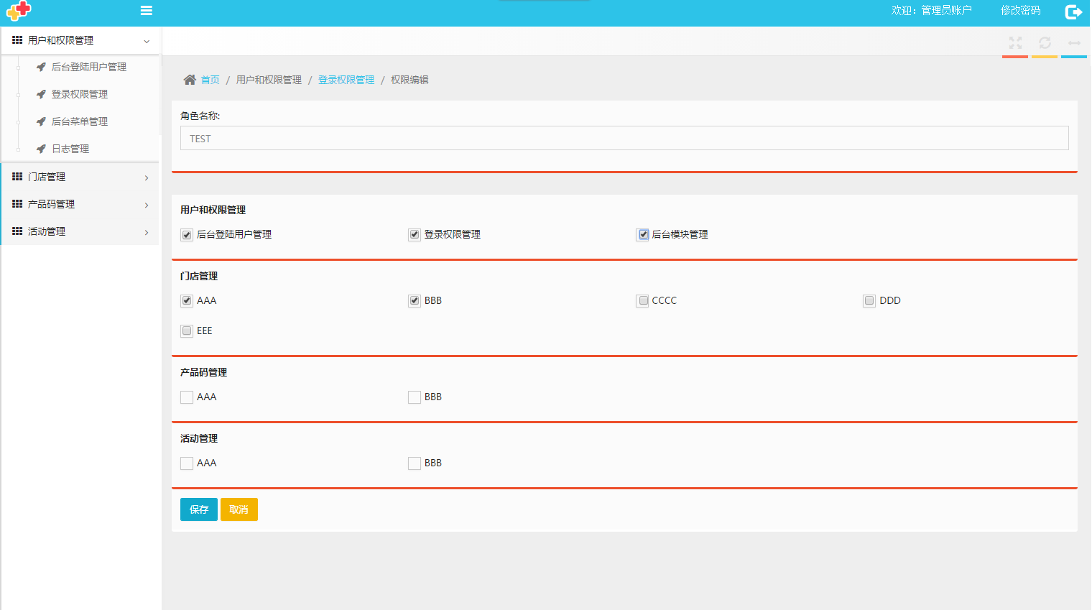

流程图

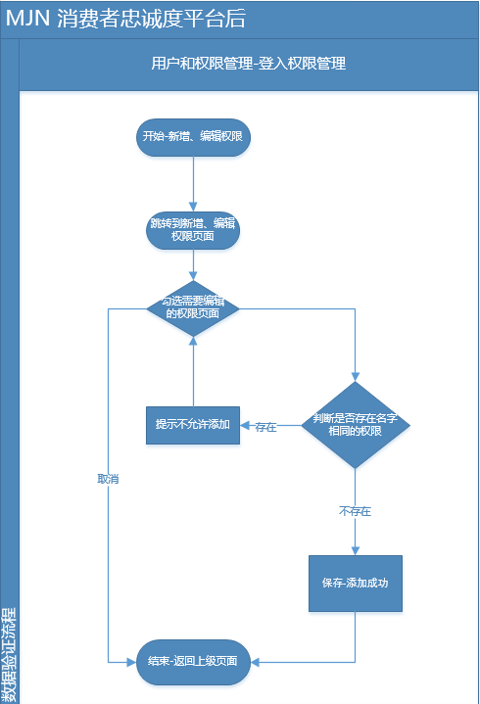

Key Data
权限列表页：
字段名称 | 描述 | 校验 | 是否必填 | 类型
角色编号 | 角色编号（随机产生的唯编号） | 不能为空 | 必填 | TextBox
角色名称 | 角色名称 | 不能为空 | 必填 | List
状态 | 状态（启用、禁用） |  | 可操作 | TextBox
操作-启用 | 角色的启用和禁用 |  | 可操作 | Button
操作-编辑 | 编辑角色权限（跳转编辑页） |  | 可操作 | Button
操作-新增 | 编辑角色权限（跳转新增页） |  | 可操作 | Button

权限编辑页：
字段名称 | 描述 | 校验 | 是否必填 | 类型
角色名称 | 角色名称 | 不能为空、不能重复 | 必填 | TextBox
各个模块列表 | 各个模块列表对应的页面 |  | 选填 | List
保存 | 保存当前用户修改 |  | 可操作 | Button
取消 | 取消当前操作，返回上级页面 |  | 可操作 | Button

后台模块管理

说明
功能描述：
- 此模块是用来管理后台模块的文字显示，以及各个模块所指向页面地址。
- 通过在点击父节点新增图标来新增子节点模块
- 通过点击子模块修改图标，来修改模块名、URL地址、父模块、排序。

原型

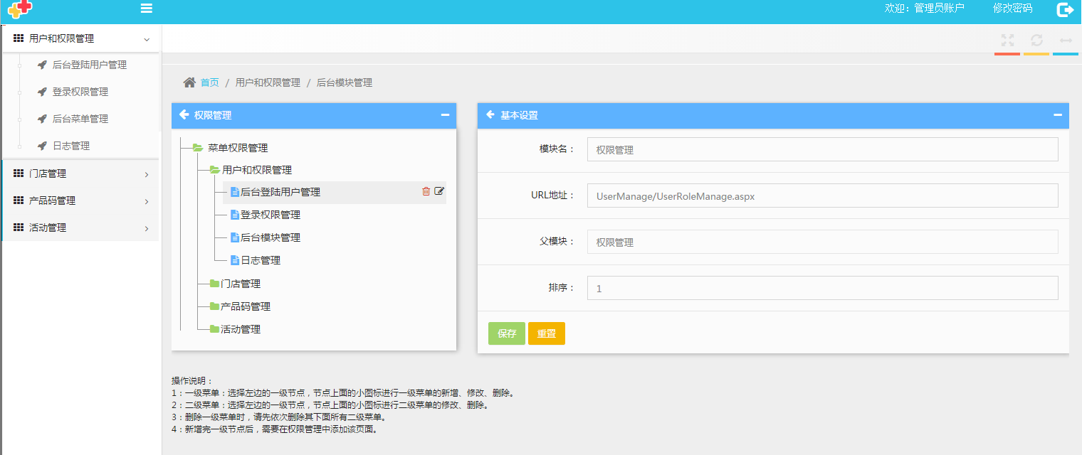

流程图
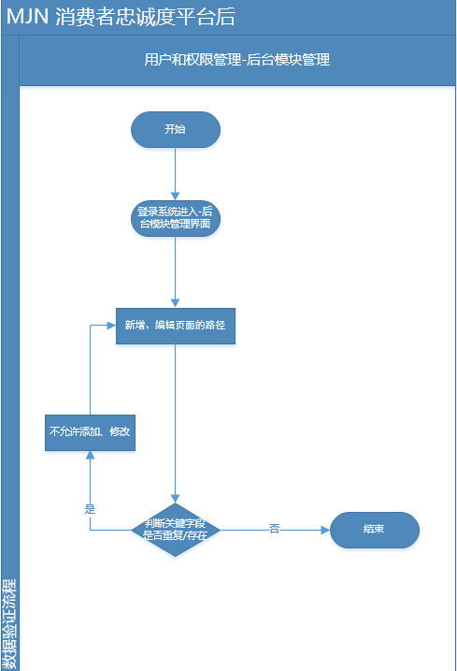

Key Data

字段名称 | 描述 | 校验 | 是否必填 | 类型
模块名 | 每个树节点模块页面的名字显示 | 不能为空、不能重复 | 必填 | TextBox
URL地址 | 每个页面所指向的地址 | 不能为空、不能重复 | 必填 | TextBox
父模块 | 每个节点模块页面所对应的父级模块 |  | 必填 | TextBox
排序 | 角色的启用和禁用 | 不能为空 | 必选 | TextBox
保存 | 保存按钮 |  | 可操作 | Button
重置 | 重置按钮 |  | 可操作 | Button

日志管理

说明
功能描述：
1）显示用户登入、操作等一些常用日志操作的记录。用来查询某个用户操作了哪些内容。

原型
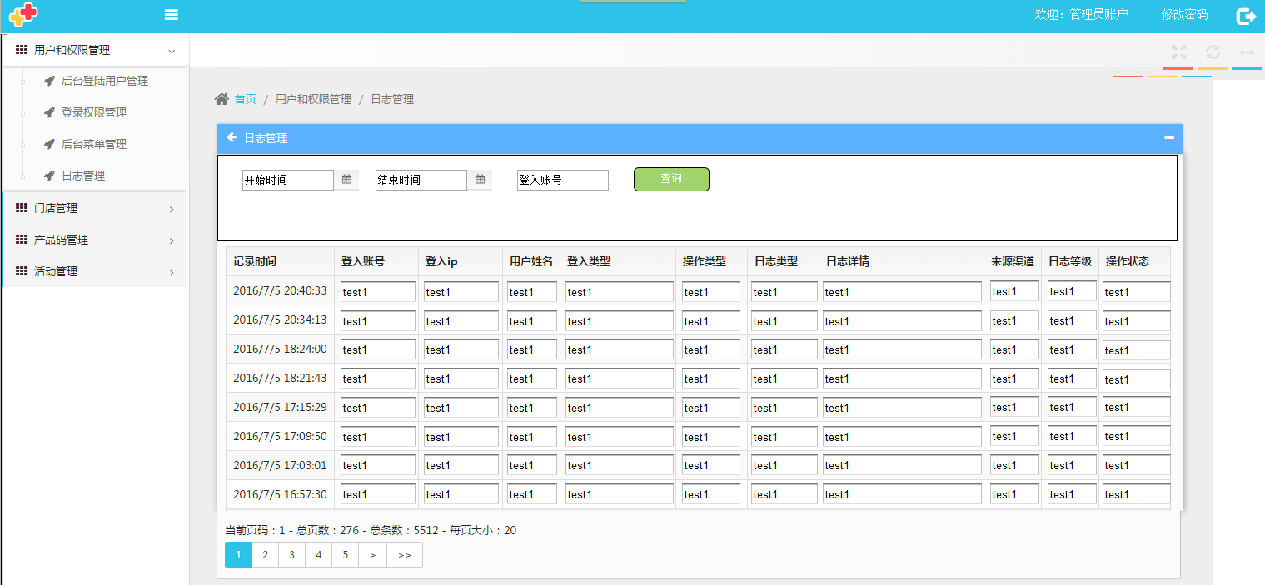

流程图

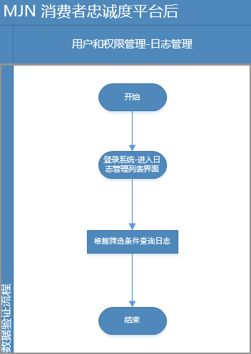

Key Data

字段名称 | 描述 | 校验 | 是否必填 | 类型
开始时间 | 筛选条件 | 不能为空 | 必填 | TextBox
结束时间 | 筛选条件 | 不能为空 | 必填 | TextBox
登入账号 | 筛选条件 | 不能为空，可空 | 选填 | TextBox
查询 | 筛选条件 |  |  | Button

个人密码修改

说明
功能描述：
1）进入后台，右上角可以修改密码，填写旧密码，填写要修改的密码、确认密码。校验成功之后，修改密码成功！

原型

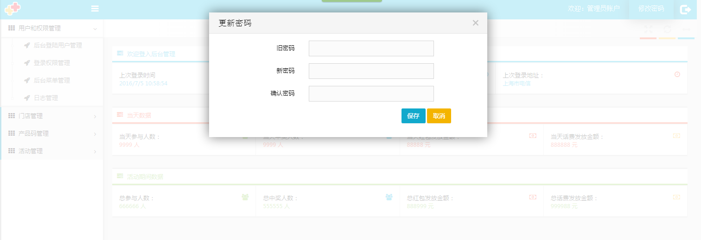

流程图

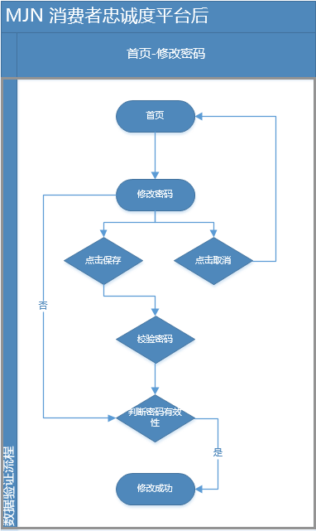

Key Data

字段名称 | 描述 | 校验 | 是否必填 | 类型
旧密码 | 需要更改的旧密码 | 不能为空、数字、英文字母组合 | 必填 | TextBox
新密码 | 需要更改的新密码 | 不能为空、数字、英文字母组合 | 必填 | TextBox
确认新密码 | 需要更改的新密码确认 |  | 必填 | TextBox
保存 | 保存按钮 |  | 可操作 | Button
取消 | 取消按钮 |  | 可操作 | Button

核销模块管理

买三赠一核销

说明
功能描述：
- 买三赠一核销，输入产品数码后查询是否存在真实有效的数码
- 点击查询后，显示有效的数码、活动类型、产品名称、奖项、是否核销
- 如果已经核销过，则不显示核销按钮。
- 如果数码未核销，点击核销数码进行核销。
- 核销过的数码不能重复核销，即第二次输入数码查询，不会出现核销按钮。

原型

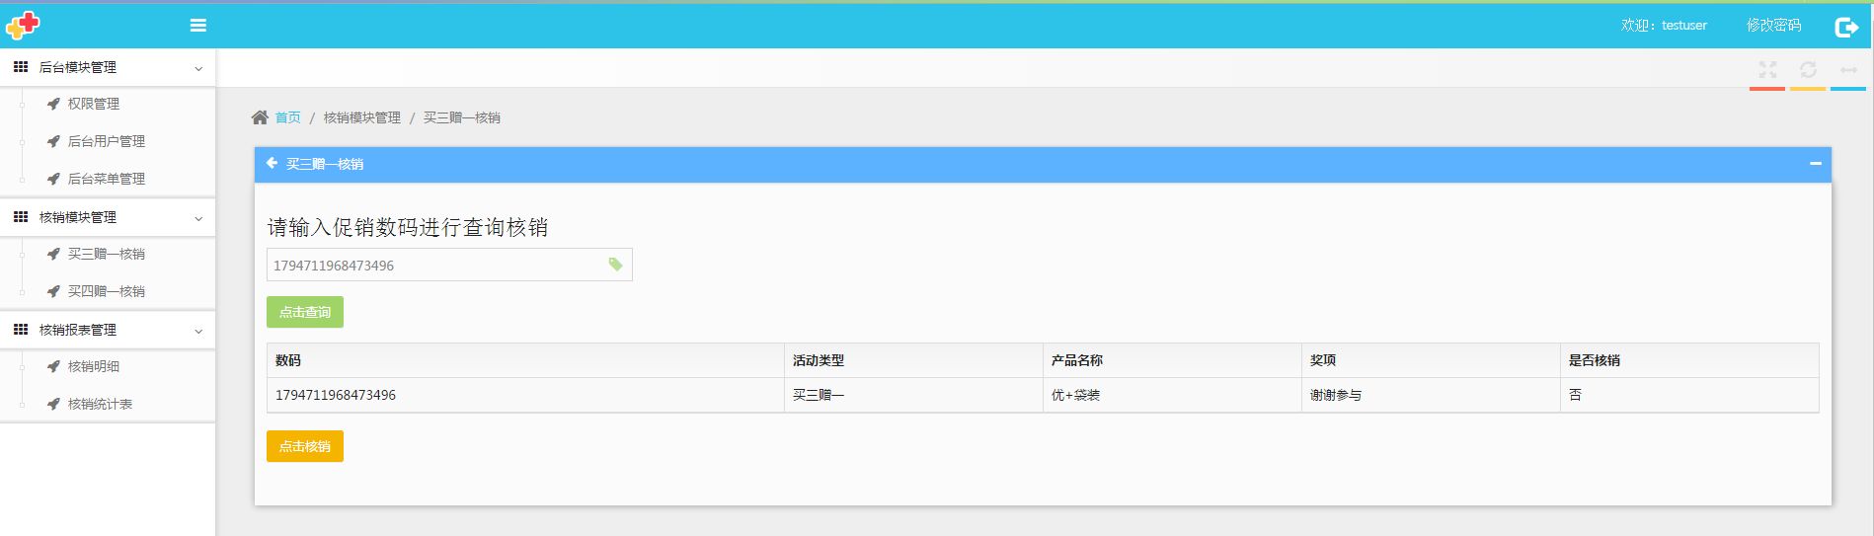

Key Data
字段名称 | 描述 | 校验 | 是否必填 | 类型
数码 | 产品数码 | 不能为空、有效16位 | 必填 | TextBox
列表 | 显示查询的列表 |  |  | List
点击查询 | 点击查询数码按钮 |  | 可操作 | Button
点击核销 | 用于核销数码 |  | 可操作 | Button

买四赠一核销

说明
功能描述：
- 买四赠一核销，输入产品数码后查询是否存在真实有效的数码
- 点击查询后，显示有效的数码、活动类型、产品名称、奖项、是否核销
- 如果已经核销过，则不显示核销按钮。
- 如果数码未核销，点击核销数码进行核销。
- 核销过的数码不能重复核销，即第二次输入数码查询，不会出现核销按钮。

原型

Key Data
字段名称 | 描述 | 校验 | 是否必填 | 类型
数码 | 产品数码 | 不能为空、有效16位 | 必填 | TextBox
列表 | 显示查询的列表 |  |  | List
点击查询 | 点击查询数码按钮 |  | 可操作 | Button
点击核销 | 用于核销数码 |  | 可操作 | Button

核销报表管理

核销明细

说明

功能描述：
- 核销明细表，显示所有核销过的记录。
- 根据筛选条件，数码、活动名称，已核销的记录

原型

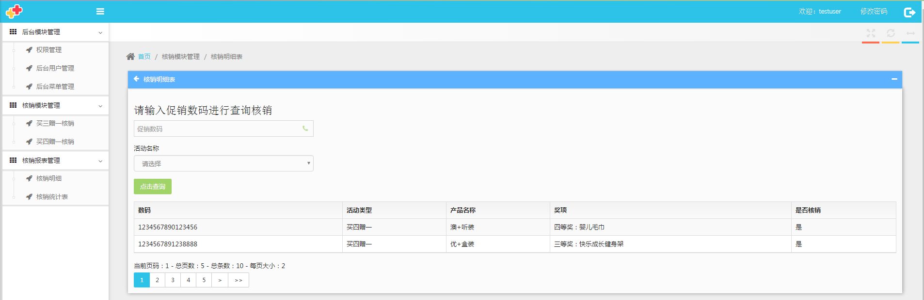

Key Data
字段名称 | 描述 | 校验 | 是否必填 | 类型
促销数码 | 有效的数码 | 不为空、16位数字 | 选填 | TextBox
活动名称 | 筛选条件-活动名称 | 不能为空、符合密码规则 | 必填 | TextBox
点击查询 | 用于提交保存数据按钮 |  | 可操作 | Button

核销统计表

说明

功能描述：
- 核销统计表，显示所有核销过的活动类型、产品名称、奖项的数量记录。
- 根据筛选条件查询，所有核销过的活动类型、产品名称、奖项的数量记录。

原型

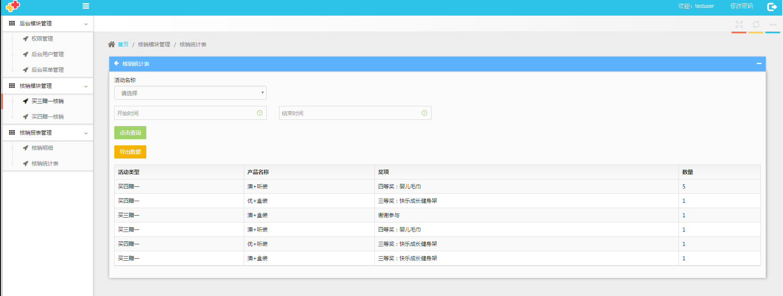

Key Data
字段名称 | 描述 | 校验 | 是否必填 | 类型
促销数码 | 有效的数码 | 不为空、16位数字 | 选填 | TextBox
活动名称 | 筛选条件-活动名称 | 不能为空、符合密码规则 | 必填 | TextBox
点击查询 | 用于提交保存数据按钮 |  | 可操作 | Button
导出数据 | 导出所查询的数据 |  | 可操作 | Button

数据结构定义

xxxx定义：
xxxxxxxxx

数据库设计

后台管理员信息表（T_SGM_ADMIN）
用途：记录后台管理员信息
序号 | 列名 | 数据类型 | 长度 | 自动编号 | 主键 | 允许空 | 默认值 | 说明
1 | ADMINGUID | VARCHAR2(32) | 32 |  |  | N |  | guid
2 | ADMINID | VARCHAR2(32) | 32 |  |  | N |  | 账号
3 | ADMINNAME | VARCHAR2(80) | 80 |  |  | Y |  | 姓名
4 | PASSWORD | VARCHAR2(64) | 64 |  |  | N |  | 密码
5 | ADMINTYPE | VARCHAR2(1) | 1 |  |  | Y |  | 类型
6 | MOBILE | VARCHAR2(11) | 11 |  |  | Y |  | 手机
7 | CREATEDATE | DATE |  |  |  | N | Sysdate | 时间
8 | DELETEFLAG | CHAR(1) | 1 |  |  | N | 1 | 可用标识
9 | ROLEID | VARCHAR2(32) | 32 |  |  | Y |  | 所属橘色
10 | FACID | VARCHAR2(12) | 12 |  |  | N |  | 厂家编号

角色-权限关联表（T_SGM_RIGHT_9999）
用途：记录每个角色所拥有的权限模块
序号 | 列名 | 数据类型 | 长度 | 自动编号 | 主键 | 允许空 | 默认值 | 说明
1 | RIGHTGUID | VARCHAR2(32) | 32 |  |  | N |  | 权限guid
2 | ROLEGUID | VARCHAR2(32) | 32 |  |  | N |  | 角色guid
3 | MODELGUID | VARCHAR2(32) | 32 |  |  | N |  | 模块guid
4 | DELETEFLAG | CHAR(1) | 1 |  |  | N | 1 | 可用标识
5 | FACID | VARCHAR2(12) | 12 |  |  | N |  | 厂家编号

角色表（T_SGM_ROLE_9999）
用途：记录角色信息
序号 | 列名 | 数据类型 | 长度 | 自动编号 | 主键 | 允许空 | 默认值 | 说明
1 | ROLEGUID | VARCHAR2(32) | 32 |  |  | N |  | 角色GUID
2 | ROLENAME | VARCHAR2(32) | 32 |  |  | N |  | 角色名称 1管理员，2.客服人员，3.报表人员
3 | DELETEFLAG | CHAR(1) | 1 |  |  | N | 1 | 可用标识
4 | FACID | VARCHAR2(12) | 12 |  |  | N |  | 厂家编号

模块表（T_SGM_MODLE）
用途：记录后台各个模块功能信息
序号 | 列名 | 数据类型 | 长度 | 自动编号 | 主键 | 允许空 | 默认值 | 说明
1 | MODELGUID | VARCHAR2(32) | 32 |  |  | N |  | 模块GUID
2 | PMODELGUID | VARCHAR2(32) | 32 |  |  | Y |  | 父模块GUID
3 | MODELNAME | VARCHAR2(70) | 70 |  |  | Y |  | 模块名称
4 | MODELURL | VARCHAR2(255) | 255 |  |  | N |  | URL
5 | MODELORDER | NUMBER | 100 |  |  | Y |  | URL
6 | DELETEFLAG | CHAR(1) | 1 |  |  | Y |  | 可用标识
7 | CREATE_DATE | DATE |  |  |  | N | Sysdate | 时间
8 | FACID | VARCHAR2(12) | 12 |  |  | N |  | 厂家编号

用户角色关联表（T_SGM_POWER_9999）
用途：记录后台用户关联角色信息
序号 | 列名 | 数据类型 | 长度 | 自动编号 | 主键 | 允许空 | 默认值 | 说明
1 | ADMINID | VARCHAR2(32) | 32 |  |  | N |  | 后台用户guid
2 | ROLEGUID | VARCHAR2(32) | 32 |  |  | Y |  | 角色guid
3 | FACID | VARCHAR2(12) |  |  |  | Y |  | 厂家编号

基础数据维护表（T_SGM_BASEDATA）
用途：记录功能开发，条件帅选等常用信息
序号 | 列名 | 数据类型 | 长度 | 自动编号 | 主键 | 允许空 | 默认值 | 说明
1 | CODEID | VARCHAR2(50) | 50 |  |  | Y |  | 编号ID
2 | NAME | VARCHAR2(50) | 50 |  |  | Y |  | 名字（value）
3 | DATATYPENAME | VARCHAR2(50) | 50 |  |  | Y |  | 类型(key)
4 | MEMO | VARCHAR2(50) | 50 |  |  | Y |  | 说明
5 | LOTTERYMOENY | NUMBER |  |  |  | Y |  | 中奖金额
6 | FACID | VARCHAR2(12) | 12 |  |  | Y |  | 厂家编号
7 | SUBTYPE | VARCHAR2(2) | 2 |  |  | Y

日志记录表（T_SGM_REWARDCONSUME）
用途：记录用户操作日志信息
序号 | 列名 | 数据类型 | 长度 | 自动编号 | 主键 | 允许空 | 默认值 | 说明
1 | CONSUMEGUID | NVARCHAR2(50) |  |  |  | N |  | 唯一标识
2 | DIGITALCODE | NVARCHAR2(28) |  |  |  | Y |  | 产品编码
3 | ACTIVITYTYPE | NVARCHAR2(12) |  |  |  | Y |  | 活动类型
4 | PRODUCTNAME | NVARCHAR2(50) |  |  |  | Y |  | 产品名称
5 | REWARDTYPE | NVARCHAR2(50) |  |  |  | Y |  | 奖励类型
6 | CREATEDATE | DATE |  |  |  | Y |  | 创建时间
7 | UPDATEDATE | DATE |  |  |  | Y |  | 更新时间
8 | FACID | NVARCHAR2(12) |  |  |  |  |  | 厂家编号
9 | DELETEFLAG | CHAR(1) |  |  |  |  |  | 是否可用
10 | USERID | NVARCHAR2(50) |  |  |  |  |  | 用户编号
11 | USERTYPE | NVARCHAR2(50) |  |  |  |  |  | 用户类型

数据字典和备注

需求变更记录
变更时间 | 变更内容 | 开发工期 | 本期是否实现 | 备注 | 需求变更确认人 | 确认时间

